Tiết 3 - Lí thuyết âm nhạc: Sơ lược về quãng cách xác định và gọi tên quãng

- Thường thức âm nhạc: Nhạc sĩ Huy Du và bài hát Đường chúng ta đi.( Tích hợp lồng ghép QPAN)

I. MỤC TIÊU
1. Kiến thức:
- Nêu được khái niệm về quãng, biết cách xác định và gọi tên quãng theo độ lớn số lượng, so sánh được độ lớn số lượng của các quãng.
- Nêu được đôi nét vế sự nghiệp âm nhạc của nhạc sĩ Huy Du, cảm nhận được vẻ đẹp, tính chất âm nhạc và nội dung bài hát Dường chúng ta đi.
2. Năng lực:
- Phân biệt được quãng giai điệu, quãng hoà thanh, biết xác định tên và số lượng, chất lượng các quãng.
- Cảm nhận được tính chất âm nhạc hào hùng, phóng khoáng trong bài hát Đường chúng ta đi.
3. Phẩm chất:
- Giáo dục HS tình yêu nước, tin tưởng vào tương lai tươi sáng của dân tộc Việt Nam.
II. THIẾT BỊ DẠY HỌC VÀ HỌC LIỆU
1.Giáo viên:
- SGK, SGV, KHBD Âm nhạc 9, nhạc cụ gò (thanh phách, song loan), các từ liệu/ file âm thanh phục vụ tiết dạy.

2. Học sinh:
- SGK, SBT Âm nhạc 9, vờ ghi chép,... Tìm hiểu trước một số thông tin qua internet vế nhạc sĩ Huy Đu và bài hát Dường chủng ta đi.

III. TIẾN TRÌNH DẠY HỌC
1. Hoạt động 1: Khởi động: Đàn cho HS nghe một vài cặp 2 nốt nhạc có độ cao khác nhau để các em cảm nhận về quãng cách của âm thanh.
a. Mục tiêu: Chuẩn bị cho HS tiếp cận kiến thức mới: Quãng trong âm nhạc.
b. Nội dung: GV đàn để HS nghe và phân biệt âm thanh có quãng cách khác nhau.Ví dụ: Đô - Son và Đô - Rê. Quãng cách của 2 âm Đố - Son và Đô - Rê khác nhau (quãng Đô - Son rộng hơn quãng Đô - Rê),...
c. Sản phẩm: HS phân biệt được 2 âm thanh có quãng rộng, quãng hẹp; có quãng cách nhau xa về cao độ, có quãng cách nhau gần vế cao độ, có quãng trùng âm (quãng 1).
d. Tổ chức thực hiện:
- Một sổ quãng gồm 2 âm thanh khác nhau.Giáo viên đưa ra nhận xét sau đó dẫn dắt vào bài.
- GV: Đàn từng cặp 2 âm thanh khác nhau (hoặc giống nhau), âm thanh có cao độ cách xa nhau hoặc gấn nhau.
- HS nghe và nhận xét, trả lời.
- GV đánh giá, nhận xét phần trả lời của HS, dẫn dắt vào bài mới.
2. Hoạt động 2: Hình thành kiến thức mới
* Kiến thức 1: Lí thuyết âm nhạc:
a. Mục tiêu:
- HS nắm được: Quãng trong âm nhạc, cách xác định và gọi tên quãng.
- Hiểu được đôi nét về cuộc đời và sự nghiệp của nhạc sĩ Huy Du, bài hát Đường chúng ta đi
b. Nội dung:
- Sơ lược về quãng, cách xác định và gọi tên quàng.
- Nhạc sĩ Huy Du, bài hát Đường chúng ta di.
c. Sản phẩm:
- HS hiểu biết về quãng, có thể xác định và gọi tên một quãng cụ thể.
- HS giới thiệu được thông tin cơ bản về nhạc sĩ Huy Du và bài hát Đường chúng ta di.
d. Tổ chức thực hiện:

Hoạt động của GV và HS | Nội dung bài học
* Sơ lược về quãng, cách xác định và gọi tên quãng.  - HS đại diện nhóm lên trình bày phần tìm hiểu của nhóm, HS lắng nghe, nhận xét , bổ sung kiến thức các nhóm bạn.  * Khái niệm về quãng.  - GV giải thích khái niệm về quãng và phân tích cho HS nghe để nhận biết và phân biệt âm gốc, âm ngọn, quãng giai điệu, quãng hòa thanh, sau đó đặt câu hỏi để tổng hợp lại kiến thức:  + Thế nào là quãng?  - Quãng là khoảng cách về cao độ giữa hai âm thanh; âm dưới của quãng gọi là âm gốc, âm trên gọi là âm ngọn.  + Thế nào là quãng giai điệu, quãng hòa thanh?  - Hai âm thanh vang lên lần lượt gọi là quãng giai điệu, vang lên cùng 1 lúc gọi là quãng hòa thanh.  - HS lắng nghe và ghi nhớ  - GV nhận xét các nhóm và tổng kết những kiến thức cấn nhớ về quãng trong âm nhạc.  * Khái niệm về quãng. Quãng giai điệu, quãng hoà thanh.  Quãng là khoảng cách về cao dộ giữa 2 âm thanh. Hai âm thanh vang lên lần lượt tạo thành quãng giai điệu., âm thanh vang lên cùng một lúc tạ thành quãng hòa thanh. Âm dưới của quãng gọi là âm gốc, âm trên là âm ngọn.  * Cách xác định và gọi tên quãng.  - HS lắng nghe và ghi nhớ  Quãng được gọi tên theo độ lớn số lượng và độ lớn chất lượng; tùy theo số lượng cung và nửa cung có trong quãng mà xác định tên gọi và tính chất các quãng là trưởng, thứ, đúng, tăng, giảm  + Độ lớn số lượng.  + Độ lớn chất lượng. | * Sơ lược về quãng, cách xác định và gọi tên quãng.  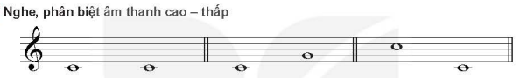  * Khái niệm về quãng. Quãng giai điệu, quãng hoà thanh.  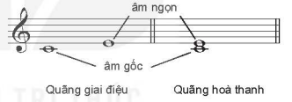  * Cách xác định và gọi tên quãng.  - Quãng được xác định bởi độ lớn số lượng và độ lớn chất lượng.  + Độ lớn số lượng thể hiện bằng số lượng các bậc âm có trong quãng.  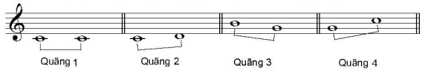  + Độ lớn chất lượng.  Độ lớn chất lượng thể hiện bằng số lượng cung và nửa cung có trong quãng.  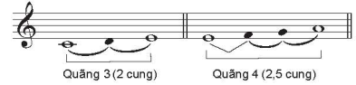
* Kiến thức 2: Nhạc sĩ Huy Du và bài hát Đường chúng ta đi.
a. Mục tiêu:
- Hiểu được đôi nét về cuộc đời và sự nghiệp của nhạc sĩ Huy Du, bài hát Đường chúng ta đi.
- Tích hợp giáo dục an ninh, quốc phòng: HS nêu và ghi nhớ được vài nét về cuộc kháng chiến chống Mỹ cứu nước của dân tộc ta và nêu cảm nghĩ sau khi nghe ca khúc Đường chúng ta đi.
b. Nội dung: Nhạc sĩ Huy Du, bài hát Đường chúng ta đi
c. Sản phẩm: Giới thiệu được thông tin cơ bản về nhạc sĩ Huy Du và bài hát Dường chúng ta di.
d. Tổ chức thực hiện:
Hoạt động của GV và HS | Nội dung
* Nhạc sĩ Huy Du và bài hát Đường chúng ta đi.  1. Tìm hiểu về Nhạc sĩ Huy Du và bài hát Đường chúng ta đi.  - GV đặt câu hỏi (ví dụ: Trong các nhạc sĩ Việt Nam hiện đại, viết nhạc theo dòng nhạc cách mạng, ngoài các nhạc sĩ như Trần Hoàn, Hoàng Việt, Văn Ký, Phạm Tuyên, Hoàng Vân,... đã được học từ lớp 6,7,8, em còn biết nhạc sĩ nào khác?).  - HS trình bày những hiểu biết về nhạc sĩ Huy Du và bài hát Đường chúng ta đi.( SGK< trang 10,11)  - GV cho HS nghe, xem video ca khúc Đường chúng ta đi  ? Em biết gì về hoàn cảnh ra đời của bài hát?  - GV chốt: Bài hát được sáng tác vào năm 1968 với hình thức 3 đoạn. Đây là một trong những ca khúc nổi tiếng viết về cuộc kháng chiến chống Mỹ cứu nước của dân tộc ta.  - GV yêu cầu HS: Nêu những hình ảnh nổi bật trong bài hát? Bài hát gửi đến thông điệp gì cho người nghe?  * NS Huy Du sinh năm 1926 mất 2007 quê ở Bắc Ninh. Một số sáng tác tiêu biểu như: Việt Nam ơi mùa xuân đến rồi, Trên đỉnh Trường Sơn ta hát,Miền Nam quê hương ta ơi,…Năm 2000 ông được Nhà nước trao tặng Giải thưởng Hồ Chí Minh về Văn học – Nghệ thuật.  2. Nghe tác phẩm Đường chúng ta đi.  - GV cho HS nghe bài hát Đường chúng ta đi.  - GV nhắc HS về nhà tiếp tục tìm hiểu và nghe thêm những sáng tác cùa nhạc sĩ Huy Du như các bài: Nổi lửa lên em, Trên đình Trường Sơn ta hát, Việt Nam ơi! Mùa xuân đến rồi,...  - HS chuấn bị tim hiếu theo yêu cầu của GV để trả lời.  - Đại diện các nhóm/cá nhân trình bày nhừng thông tin tìm hiểu về nhạc si Huy Du.  - Sau khi nghe, GV cho HS phát biểu cảm nhận về bài hát.(nghe lại lấn thứ 2)  * Lồng ghép giáo dục quốc phòng và an ninh.  - GV giới thiệu cho HS một số hình ảnh hoặc video về sự hy sinh vất vả của quân và dân trong thời kì kháng chiến. | * Nhạc sĩ Huy Du và bài hát Đường chúng ta đi.  1. Tìm hiểu về Nhạc sĩ Huy Du và bài hát Đường chúng ta đi.  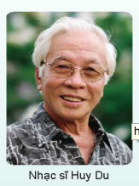  2. Nghe tác phầm Đường chúng ta đi.  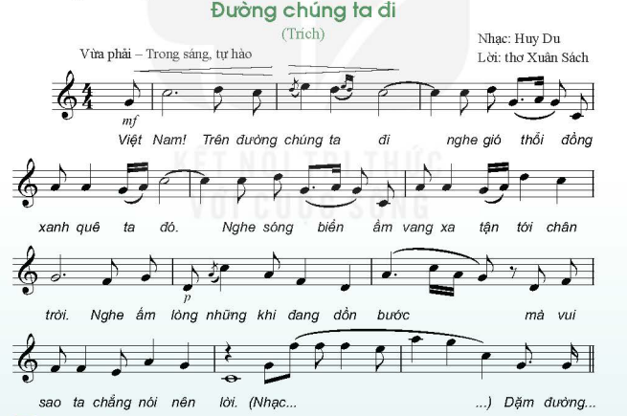  * Lồng ghép giáo dục quốc phòng và an ninh.  - Giáo dục học sinh biết quý trọng những tình cảm thiêng liêng, sự hy sinh vất vả của quân và dân trong thời kì kháng chiến.
3. Hoạt động 3: Hoạt động luyện tập.
a. Mục tiêu: HS hiểu về quãng và có thể xác định một quãng cụ thể với số lượng và chất lượng quãng đó.
b. Nội dung GV đưa ra một số quãng cụ thể đế HS xác định tên quãng, xác định độ lớn số lượng và độ lớn chất lượng.
c. Sản phẩm : HS trả lời được các yêu cầu của GV.
d. Tổ chức thực hiện:
HĐ CỦA GV VÀ HS | NỘI DUNG
- GV tồ chức cho HS tham gia hoạt động bằng cách đưa ra đáp án cho mỗi quăng. | Các quãng : Đô - Mi, Đô - Son, Son - Đố,...
4. Hoạt động 4: Hoạt động vận dụng.
a. Mục tiêu:
- Giúp HS nhận ra các quàng và biết xác định độ lớn số lượng, độ lớn chất lượng.
- Tích hợp giáo dục an ninh, quốc phòng: HS nêu và ghi nhớ được vài nét về cuộc kháng chiến chống Mỹ cứu nước của dân tộc ta và nêu cảm nghĩ sau khi nghe ca khúc Đường chúng ta đi.
b. Nội dung: GV đưa ra các bài tập vế quãng lấy từ các bản nhạc trong SGK.
c. Sản phẩm: HS đưa ra được đáp án đúng.
d. Tổ chức thực hiện:
Hoạt động của GV và HS | Nội dung bài học
GV:  - Chia lớp thành 3 nhóm.  - Hướng dẫn, quan sát HS thực hiện bài tập.  - HS đại diện từng nhóm trình bày kết quả giải đáp.  - GV nhận xét, đánh giá sau khi các nhóm trình bày.  - GV đặt câu hỏi để HS nêu được vài nét về cuộc kháng chiến chống Mỹ.  - HS trả lời câu hỏi bằng các hình thức khác nhau.  - GV nhận xét, bổ sung và cho HS xem thêm một số hình ảnh/video về cuộc kháng chiến chống Mỹ của dân tộc ta.  - HS ghi nhớ.  -Yêu cầu HS nêu hoặc viết cảm nghĩ về ca khúc Đường chúng ta đi ?  - HS ghi nhớ và viết cảm nhận sau tiết học nộp.  - GV chốt nội dung. | - GV đưa ra các bài tập về quãng.  HS ghi nhớ và viết cảm nhận sau tiết học nộp vào link Padlet.
*Tổng kết tiết học
- GV yêu cầu HS nhắc lại những nội dung chính đã học.
*Chuẩn bị bài mới:

- GV cho HS: Tìm hiểu trước mục Vận dụng - Sáng tạo (SGK, trang 12) và chuẩn bị cho tiết học sau.

